

Rapport de projet Développement Web

Filière : première année d’ingénieur en informatique

Groupe 2

Présenté par :

Lucas Berrier – Loric Hagard Encadré par :

Evan Lippen – Orlan Monjoly mme Mahdi MARIEM

Lorelle Weng

Table des matières

Introduction et contexte 3

Répartition des tâches 4

Etapes réalisées 5

Conclusions 8

# Introduction et contexte

L’objectif de cet exercice est de pouvoir mettre à l’épreuve nos connaissances théoriques ainsi que notre capacité à travailler en équipe afin de développer un site web sur l’Internet des Objets. L’internet des Objets est « une expansion du réseau internet à des objets et/ou lieux du monde physique, qui permet via des systèmes d’identification électronique normalisés et unifiés, et des dispositifs mobiles sans fil, d’identifier directement et sans ambiguïté des entités numériques et des objets physiques et ainsi de pouvoir récupérer, stocker, transférer et traiter, sans discontinuité entre les mondes physiques et virtuels, les données s’y rattachant ».

Nous devons donc développer une plateforme numérique intelligente qui regroupe divers services ou fonctionnalités pour les utilisateurs d’une ville ou d’un village intelligent ou d’un bâtiment intelligent ou d’un établissement intelligent.

Nous avons personnellement fait le choix de développer une plateforme numérique intelligente autour de la domotique d’une maison. Cette plateforme devra permettre aux utilisateurs de contrôler les objets connectés au sein d’une maison, en tenant compte de leur position dans la maison.

Pour mener à bien ce projet, nous avons choisi d’utiliser un ensemble d’outils tel que : le langage SQL afin de créer un Modèle Conceptuel des Données « MCD », le Framework « Angular » qui comprend du HyperText Markup Language (html), du Cascading Style Sheets « CSS » et du Hypertext Preprocessor « PHP ».

# Répartition des tâches

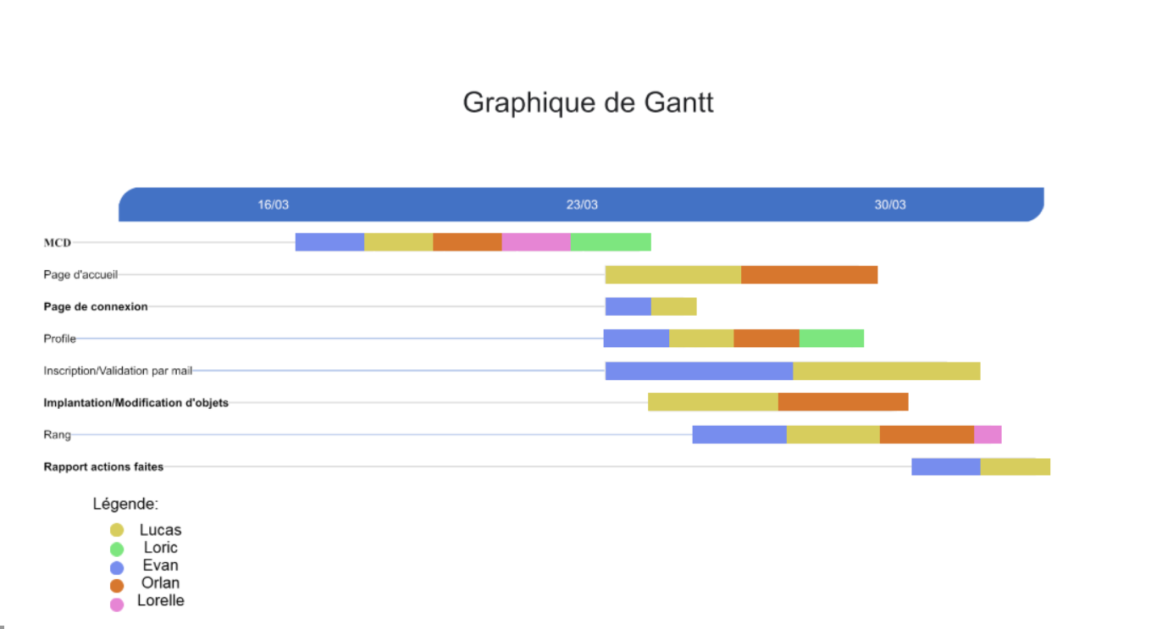

# Etapes réalisées

Tout d’abord, comme indiqué sur le diagramme de Gantt, la première étape de notre projet consiste à modéliser ce projet sous une table SQL, avec deux questions clefs :

- Qui utiliserait quoi ?

- Quelles actions cela implique-t-il du côté serveur ?

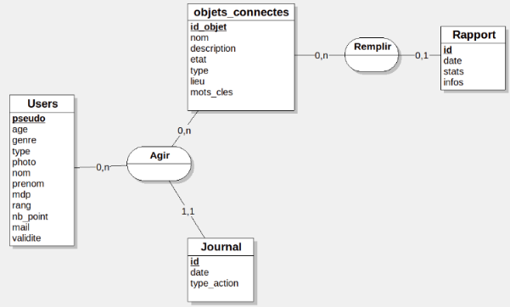

En partant de cette idée, nous avons pu concevoir notre base de données qui représente les différents acteurs du système (utilisateurs, objet connectés) :

<image table sql>

Une fois cette base de données terminée, nous avions ensuite réparti certaines tâches afin d’avoir un début de site. La page d’accueil est la seconde chose sur laquelle nous nous sommes attaquées : cette page doit pouvoir être accessible à tous et doit comprendre la visualisation des objets connectés de la maison, avec pour chacun des objets, sa description, son type, son état, son lieu et sa température s’il en a un. De plus, cette page doit comprendre des filtres permettant à l’utilisateur de faire une recherche d’objet parmi les critères disponibles (le lieu, le type, l’état, ou tout simplement par une recherche de mots-clefs). Ces filtres peuvent être retirés avec le bouton orange « réinitialiser ». En bonus, cette page affiche de plus, la météo de Cergy en temps réel.

<image objets connectés>

Après la page d’accueil, nous avons ajouté le module de connexion/inscription : un utilisateur qui ne se connecte pas est considéré comme un simple visiteur, et n’aura pas les droits de modifier les propriétés des objets connectés.

<image objet connecté 2 (avec les détails) >

Si un utilisateur souhaite modifier certaines valeurs, il devra se connecter au site via son pseudonyme et son mot de passe, ou alors s’inscrire en créant son profile complet (pseudo, mot de passe, nom, prénom, âge, genre, email, type de compte, photo de profile). Cette inscription devra par la suite être validée par l’admin, qui est un utilisateur possédant tous les droits, et existe depuis le début.

Par ailleurs, tous mots de passe enregistrés dans notre base de données sont sécurisés par l’algorithme de hachage Bcrypt.

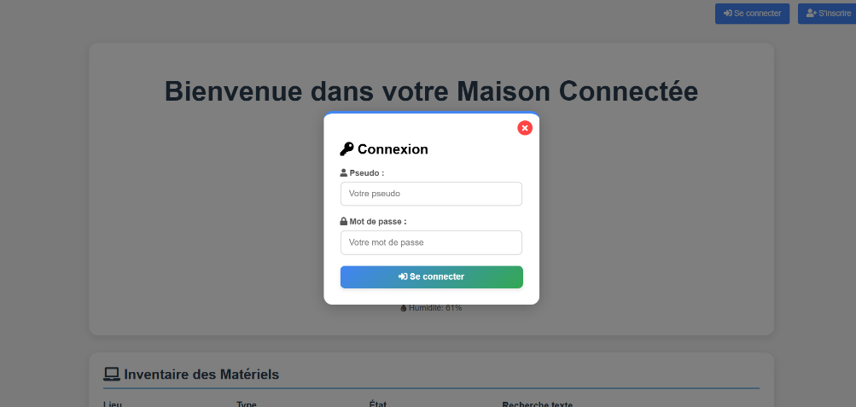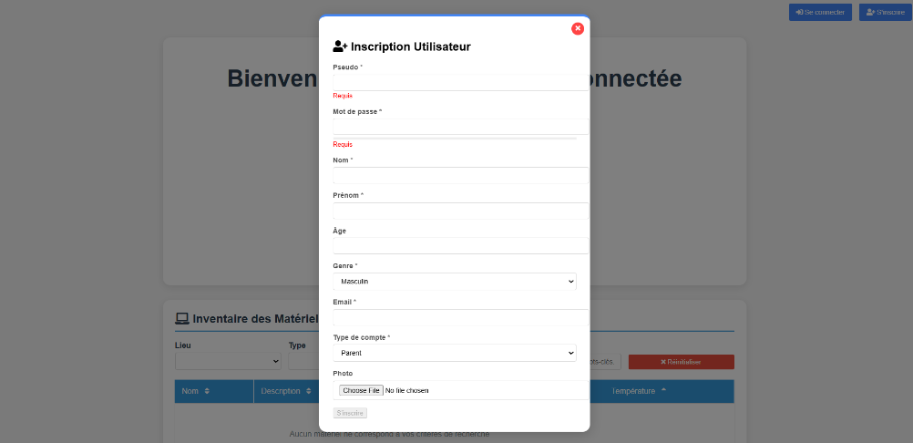

<image hachage ?>

Une fois le profile créer, l’utilisateur peut alors consulter son profile avec les informations à l’intérieur, et peut modifier certaines des informations (pas sur de cette info).

<image profile>

Chaque utilisateur connecté possède un rang parmi parent, enfant et invité. En fonction de ce rang, chaque utilisateur possède des droits de modification différents : la parent aura plus de droit que sur l’enfant, tandis que l’enfant aura plus de droit que l’invité et l’invité a plus de droit que le simple visiteur.

<imageSSS pour montrer différence>

Lorsqu’un utilisateur ayant des droits, tente de modifier une valeur d’un objet connecté, il existe certaines conditions à respecter : (jsuis pas sûr du tout mais ya des maths c’est ça ?)

<image>

Une fois tous ces modules implantés, nous avons rajouté une capacité « rapport ». Ce rapport, permet d’enregistrer toutes modifications faites, c’est un carnet de contrôle qui enregistre tous les mouvements faits sur le site par qui et quand.

<image de rapport>

# Conclusions

Ce projet nous a permis de mettre à l’épreuve nos compétences de conception et développement web en équipe, en un temps extrêmement limités. Nous avons pu concrétiser les notions théoriques vu en cours, en parlant de la modélisation de la base de données jusqu’à l’intégration frontend et la gestion des interactions côté backend.

Il nous aura permis de manier plusieurs outils dont nous avions jusqu’ici peu d’expérience, telle que html,css, php, github ou Angular.

Nb pour mieux améliorer :vyes yes of course